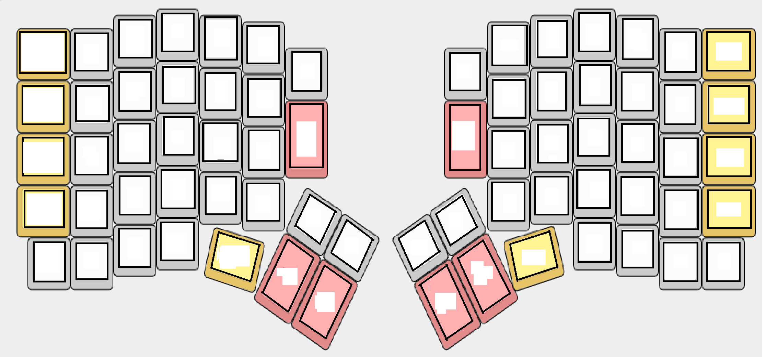

a2

g5

f5

f4

f2

f3

f1

d1

e1

e2

e3

e4

e5

d5

c4

d4

d3

d2

c1

c2

c3

b4

b3

b2

b1

a2

a1

c5

b5

a5

b5

a5

a3

a4

a4

a3

a1

b4

b3

b2

b1

cc1

c2

c3

c4

d5

d4

d3

d2

d1

e1

e2

e3

e4

e5

g5

f5

f4

f3

f2

f1

c5

g4

g3

g2

g1

g4

g3

g2

g1

|  |  |
| --- | --- |
| a: B6 | 1: D4 |
| b: B2 | 2: D7 |
| c: B3 | 3: E6 |
| d: B1 | 4: B4 |
| e: F7 | 5: B5 |
| f: F6 |  |
| g: F5 |  |